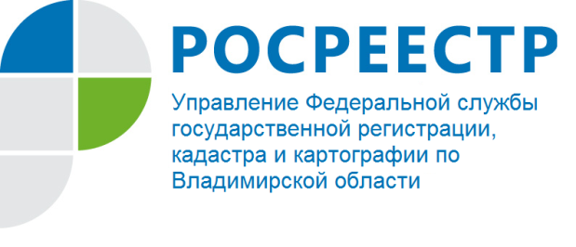
ПРЕСС-РЕЛИЗ

Основания для возврата
документов без рассмотрения органом регистрации

Управление Росреестра по Владимирской области информирует жителей Владимирской области о перечне оснований, установленных статьей 25 Федерального закона от 13.07.2015 № 218-ФЗ «О государственной регистрации недвижимости», по которым орган регистрации обязан возвратить заявление о государственном кадастровом учете и (или) государственной регистрации прав и документы, прилагаемые к нему, без рассмотрения:
1) заявление и документы представлены в форме электронных документов, электронных образов документов в формате, не соответствующем формату, установленному органом нормативно-правового регулирования;
2) заявление и документы представлены в форме документов на бумажном носителе и имеют подчистки либо приписки, зачеркнутые слова и иные не оговоренные в них исправления, в том числе документы, исполненные карандашом, имеют серьезные повреждения, которые не позволяют однозначно истолковать их содержание;
3) информация об уплате государственной пошлины за осуществление государственной регистрации прав по истечении пяти дней с даты подачи соответствующего заявления отсутствует в Государственной информационной системе о государственных и муниципальных платежах и документ об уплате государственной пошлины не был представлен заявителем;
4) в Едином государственном реестре недвижимости содержится отметка о невозможности государственной регистрации перехода права, ограничения права и обременения объекта недвижимости без личного участия собственника объекта недвижимости (его законного представителя) и заявление на государственную регистрацию прав представлено иным лицом, за исключением случая, предусмотренного частью 1.1 статьи 19 Федерального закона № 218-ФЗ;
5) заявление о государственном кадастровом учете и (или) государственной регистрации прав не подписано заявителем в соответствии с законодательством Российской Федерации.

